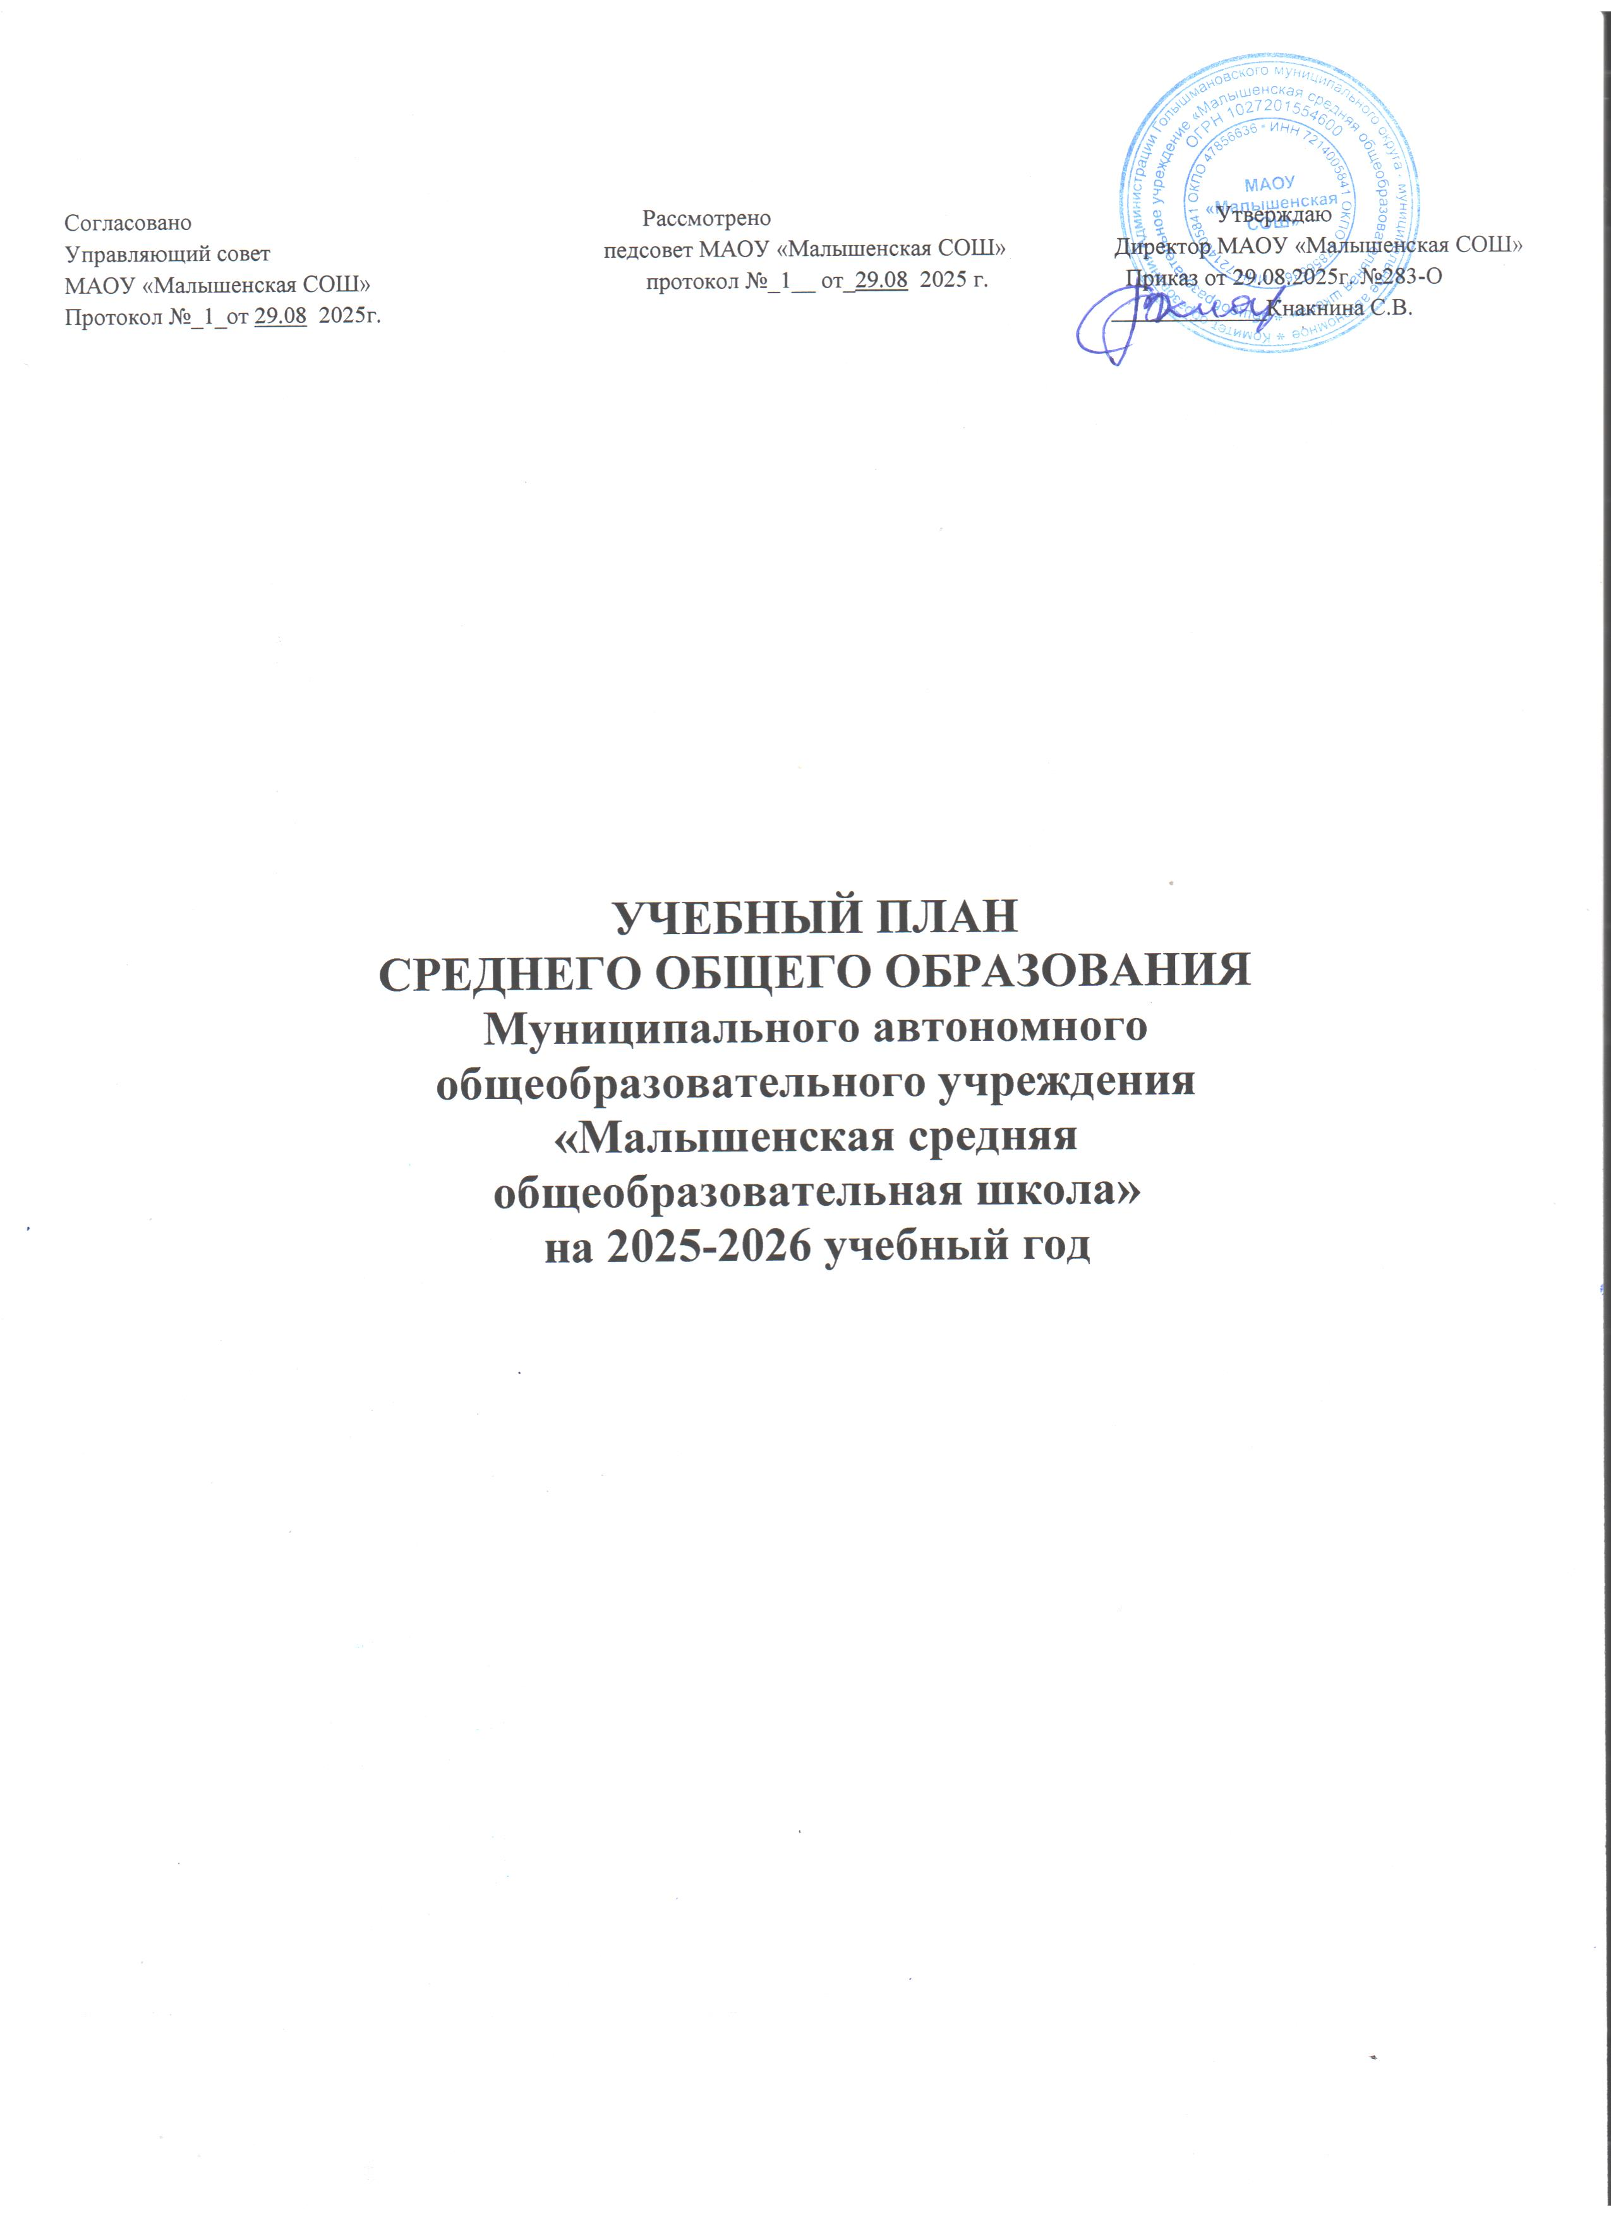
Учебный план универсального профиля СОО
МАОУ «Малышенская СОШ»
на 2025-2026 уч. год
ПОЯСНИТЕЛЬНАЯ ЗАПИСКА
Учебный план разработан в соответствии с требованиями ФГОС СОО, ФОП СОО, СП 2.4.3648-20, СанПиН 1.2.3685-21. Количество часов по предметам рассчитано на уровень образования с учетом максимальной общей нагрузки при пятидневной учебной неделе и 68 учебных недель за два учебных года.
Универсальный профиль ориентирован на обучающихся, чей выбор «не вписывается» в рамки технологического, социально-экономического, естественно-научного и гуманитарного профилей.
В основу учебного плана положен вариант федерального учебного плана универсального профиля при пятидневной учебной неделе. По запросам обучающихся и родителей школа определила 2 предмета на углубленном уровне: обществознание и биология.
Время, отводимое на формируемую часть учебного плана, используется для реализации Концепции развития детско-юношеского спорта в России до 2030 года на увеличение учебных часов, отводимых на изучение учебного предмета «Физическая культура». В 10-11-х классах реализуются модули по видам спорта «Бадминтон» (1 час в неделю) по выбору обучающихся Модуль по видам спорта дополняет учебный предмет «Физическая культура» и является третьим часом физической активности. С целью формирования читательской грамотности и подготовки обучающихся к ГИА в часть, формируемую участниками образовательных отношений включен курс «Текст как основа изучения языка», курс «Практикум по решению математических задач».
На уровне СОО суммарный объем домашнего задания по всем предметам для каждого класса не превышает продолжительности выполнения 3,5 часа. Образовательной организацией осуществляется координация и контроль объема домашнего задания обучающихся каждого класса по всем предметам в соответствии с Гигиеническими нормативами.
В соответствии с п.169.6 Приказа Минпросвещения России от 09.10.2024 № 704 домашнее задание на следующий урок рекомендуется задавать на текущем уроке, дублировать задание в электронном дневнике не позднее времени окончания учебного дня. Для выполнения задания, требующего длительной подготовки (например, подготовка докладов, рефератов, оформление презентации, заучивание стихотворений) рекомендуется предоставлять достаточное количество времени; указывать в электронном дневнике срок его выполнения.
Использование электронных средств обучения в ходе реализации образовательной деятельности, включая выполнение домашних заданий, внеурочную деятельность, проводится в соответствии с Санитарно- эпидемиологическими требованиями и Гигиеническими нормативами

УЧЕБНЫЙ ПЛАН
Предметная область | Учебный предмет | Уровень | Количество часов | Форма промежуточной аттестации
Русский язык и литература | Русский язык | Б | 136 | Э
Русский язык и литература | Литература | Б | 204 | Т
Иностранные языки | Иностранный язык (английский) | Б | 204 | К
Математика и информатика | Математика:  - алгебра и начала математического анализа;  - геометрия;  - вероятность и статистика | Б | 340 | Э
Математика и информатика | Информатика | Б | 68 | К
Общественно-научные предметы | История:  - история России;  - всеобщая история | Б | 136 | Э
Общественно-научные предметы | Обществознание | У | 272 | Э
Общественно-научные предметы | География | Б | 68 | Э
Естественно-научные предметы | Физика | Б | 136 | Т
Естественно-научные предметы | Химия | Б | 68 | Т
Естественно-научные предметы | Биология | У | 204 | Э
Основы безопасности и защиты Родины | Основы безопасности и защиты Родины | Б | 68 | Т
Физическая культура | Физическая культура | Б | 136 | Т
Индивидуальный проект |  |  | 34 | ЗП
Курсы по выбору | Модуль по видам спорта |  | 68 | Результат соревнований
Курсы по выбору | Биохимия |  | 68 | Т
Курсы по выбору | Текст как основа изучения языка |  | 34 | ЗП
Курсы по выбору | Культура иноязычной речи |  | 85 | Т
ИТОГО |  | 2312
НЕДЕЛЬНЫЙ УЧЕБНЫЙ ПЛАН УНИВЕРСАЛЬНОГО ПРОФИЛЯ СОО ПРИ ПЯТИДНЕВНОЙ УЧЕБНОЙ НЕДЕЛЕ
Предметная область | Учебный предмет | Уровень | Количество часов
Предметная область | Учебный предмет | Уровень | 10-й класс (34 учебные недели) | 11-й класс (34 учебные недели)
Обязательная часть
Русский язык и литература | Русский язык | Б | 2
Русский язык и литература | Литература | Б | 3
Иностранные языки | Иностранный язык (английский) | Б | 3
Математика и информатика | Математика:  - алгебра и начала математического анализа | Б | 2
Математика и информатика | - геометрия | Б | 2
Математика и информатика | - вероятность и статистика | Б | 1
Математика и информатика | Информатика | Б | 1
Общественно-научные предметы | История | Б | 2
Общественно-научные предметы | Обществознание | У | 4
Общественно-научные предметы | География | Б | 1
Естественно-научные предметы | Физика | Б | 2
Естественно-научные предметы | Химия | Б | 1
Естественно-научные предметы | Биология | У | 3
Основы безопасности и защиты Родины | Основы безопасности и защиты Родины | Б | 1
Физическая культура | Физическая культура | Б | 2
Индивидуальный проект |  |  | 1
Итого: |  |  | 31
Часть, формируемая участниками образовательных отношений |  |  | 2
Текст как основа изучения языка |  |  | 1
Практикум по решению математических задач |  |  | 2
Итого в неделю |  |  | 34 | 34
Всего за два года обучения |  |  |  | 2312

